
Nº de comensais:

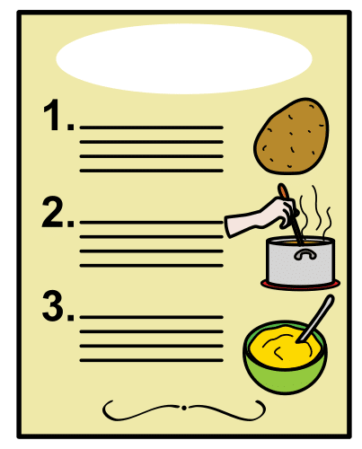
Título da receita

INGREDIENTES
Aceite de oliva – 400ml
Patacas – 1Kg
Ovos – 12ud
Sal - 5g


ELABORACIÓN
1. Espelicamos as patacas
2. Poñemos a quecer o aceite
3. Cortamos as patacas e fritimos
4. Batemos os ovos
5. Escorremos as patacas
6. Mesturamos cos ovos


ACABADO E PRESENTACIÓN
1. Quecemos a tixola
2. Incorporamos a mestura
3. Deixamos cocer ao noso gusto
4. Dámoslle a volta e repetimos
5. Empratamos e a desfrutar
“As receitas de cociña”, do proxecto cREAgal, publícase coa Licenza Creative Commons Recoñecemento Non-comercial Compartir igual 4.0

